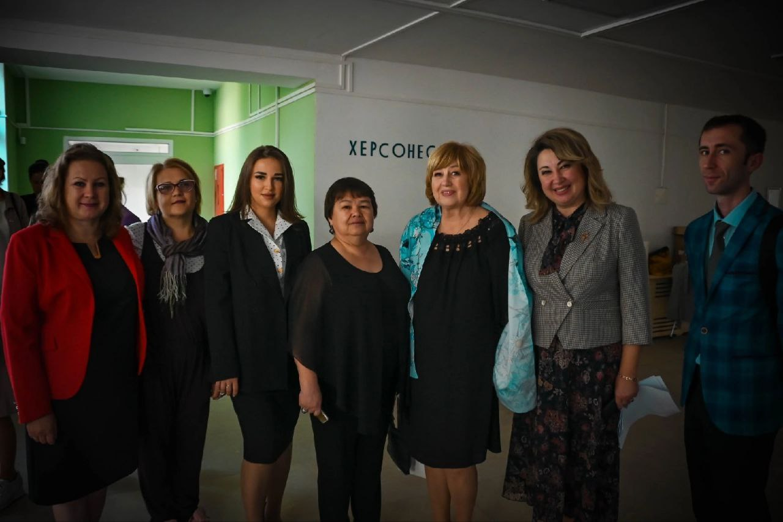
6-7 октября в Севастопольском государственном университете состоялась научно-практическая конференция «Воспитание дошкольников на основе традиционных духовно-нравственных ценностей». На протяжении двух дней рассматривались вопросы инновационной деятельности в системе дошкольного образования, реализации инновационного проекта Института развития образования «Территория детства. Создаем вместе».
С приветственным словом к участникам конференции обратилась председатель Общероссийского Профсоюза образования Г.И.Меркулова, в частности она отметила:
- В сегодняшних реалиях становится особенно актуальным именно духовно-нравственное воспитание детей. В Год культурного наследия России очень важно с ранних лет прививать ребёнку чувство патриотизма, исконно русских национальных ценностей. Конференция- прекрасная возможность по обсуждению проблем, укреплению сетевого взаимодействия, выработке национальной стратегии развития дошкольного воспитания.
Заместитель директора Департамента образования и науки г.Севастополя С.А.Феоктистов в своём выступлении подчеркнул необходимость ориентации педагогов на формирование целостной личности, воспитание ребёнка, который любит свою страну и уважает её традиции.
Руководитель регионального отделения «Союз женщины России» Вера Николаевна Машинская подчеркнула важность проведения подобных встреч и организации патриотических мероприятий среди дошкольников.

